
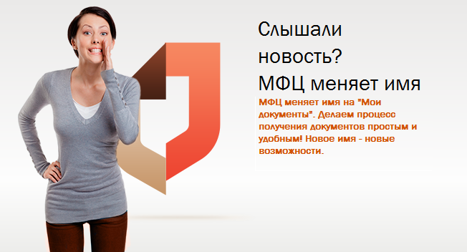Доводим до вашего сведения, что в соответствии с пунктом 2.2. Плана мероприятий по организации предоставления государственных и муниципальных услуг по принципу «одного окна» в Республике Мордовия на 2014-2015 годы в учреждении проведена работа по внедрению фирменного стиля для системы МФЦ. В соответствии с требованиями бренда «Мои документы» оформлены горизонтальные фасадные вывески с фирменным знаком и дефинитором «Мои документы», информационные стенды, информационные фасадные таблички с режимом работы и названием учреждения, навигационные таблички.

Дополнительно напоминаем, что в МФЦ возможно зарегистрироваться на портале «Госуслуги». Наши специалисты помогут вам создать личный кабинет, подтвердят вашу личность в Единой системе идентификации и аутентификации. В вашем присутствии помогут вам работать в личном кабинете – например, найти образцы необходимых заявлений.


